跨境算力调度 PoC
L1 算力调度真实调度测试报告
仅收录已通过用例 · 含目的 / 结果 / 分析与可视化
项目 | 内容
报告编号 | L1-SCHED-REAL-20260811
执行日期 | 2026年8月11日
测试性质 | 真实调度（新加坡控制面 → 海南/重庆 GPU ResNet 推理）
收录范围 | 仅 PASS-REAL / 预期拒绝通过 / 映射覆盖通过，共 11 项
未收录 | 未执行、未取证、失败项一律不写入本报告
资源边界 | 海南 RTX 4090×1（实测）；重庆 RTX 4070×4

执行摘要
结论：本期收录的 11 项用例全部通过
主流程 DT01 连续三轮 8/8 成功且参考比对全过；DT03/TC10 显存硬约束正确；TC01 正向接入通过；TC02/TC03/TC04 负向安全场景按预期拒绝。TC13/14/15/19 由 DT01 映射覆盖。未通过或未做的用例不进入本报告。

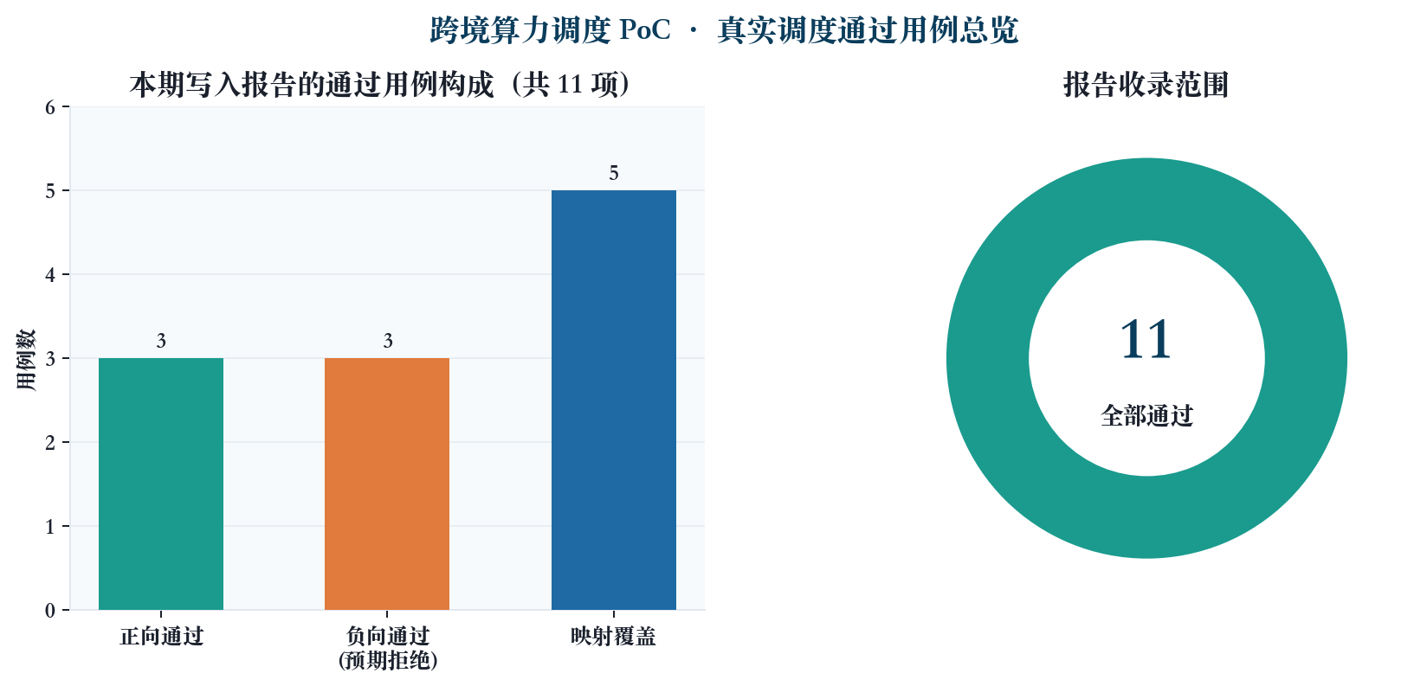
图1 通过用例构成总览
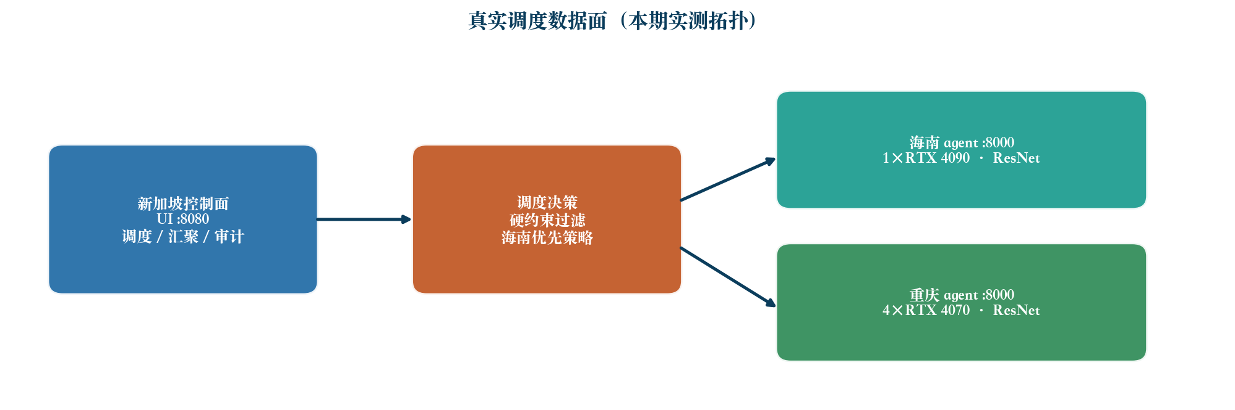
图2 真实调度架构
用例 | 级别 | 场景 | 判定
DT01 | A | 两地共同执行的分片批量推理 | PASS-REAL
DT03 | A | 单卡 16GB 显存硬约束 | PASS-REAL
TC01 | A | 正常跨境接入与完整性校验 | PASS-REAL
TC02 | A | 身份认证失败 | PASS-REAL（预期拒绝）
TC03 | A | 非授权端口或路径 | PASS-REAL（预期拒绝）
TC04 | A | 数据完整性异常 | PASS-REAL（预期拒绝）
TC10 | A | 单卡显存硬约束 | PASS-REAL（映射）
TC13 | A | 海南本地推理 | PASS-REAL（映射）
TC14 | A | 重庆异地推理 | PASS-REAL（映射）
TC15 | A | 批量推理与队列 | PASS-REAL（映射）
TC19 | A | 结果正确性 | PASS-REAL（映射）

1. 测试环境与方法
依据《跨境算力调度 PoC 测试实施方案 v0724》。主业务为冻结 ResNet-50 + 4096 样本 / 8 分片。新加坡控制面负责调度与汇聚，海南/重庆 node agent 在真实 GPU 执行推理并回传 predictions。
组件 | 部署 | 说明
控制面+UI | 新加坡 43.106.50.98:8080 | 选点、分片下发、汇聚、审计
海南 agent | 隧道映射 :18000 → :8000 | 1×4090；torch cu124
重庆 agent | 218.201.8.129:8000 | 4×4070
冻结包 | /opt/l1-poc-bundle | 数据/权重/reference

2. 通过用例详述

DT01 两地共同执行的分片批量推理
【目的】验证新加坡控制面可将冻结 ResNet-50 父任务拆成 8 个分片，在海南与重庆真实 GPU 上共同执行，并在控制面汇聚结果；要求连续 3 轮成功，样本无缺失/重复，且与冻结参考输出一致。
【结果】三轮父任务 POC-REAL-0004/0005/0006 均为 SUCCEEDED（8/8）。每轮海南 6 片、重庆 2 片；缺失 0、重复 0。复核轮 POC-REAL-0001 参考比对 compared=4096、mismatch=0、pass=True。判定 PASS-REAL。
【分析】调度呈现“海南优先、重庆补位”：前两片落海南后派重庆，之后继续回填海南。说明硬约束与策略在真实多节点下可闭环。参考比对全过，证明不是“只跑通接口”，而是业务输出可校验。海南现场仅 1×4090，故海南分片串行偏多；不影响“两地均参与”结论。
轮次 | 父任务 | 成功分片 | 海南 | 重庆 | 结果
1 | POC-REAL-0004 | 8/8 | 6 | 2 | SUCCEEDED
2 | POC-REAL-0005 | 8/8 | 6 | 2 | SUCCEEDED
3 | POC-REAL-0006 | 8/8 | 6 | 2 | SUCCEEDED
复核 | POC-REAL-0001 | 8/8 | — | — | SUCCEEDED + 参考比对通过

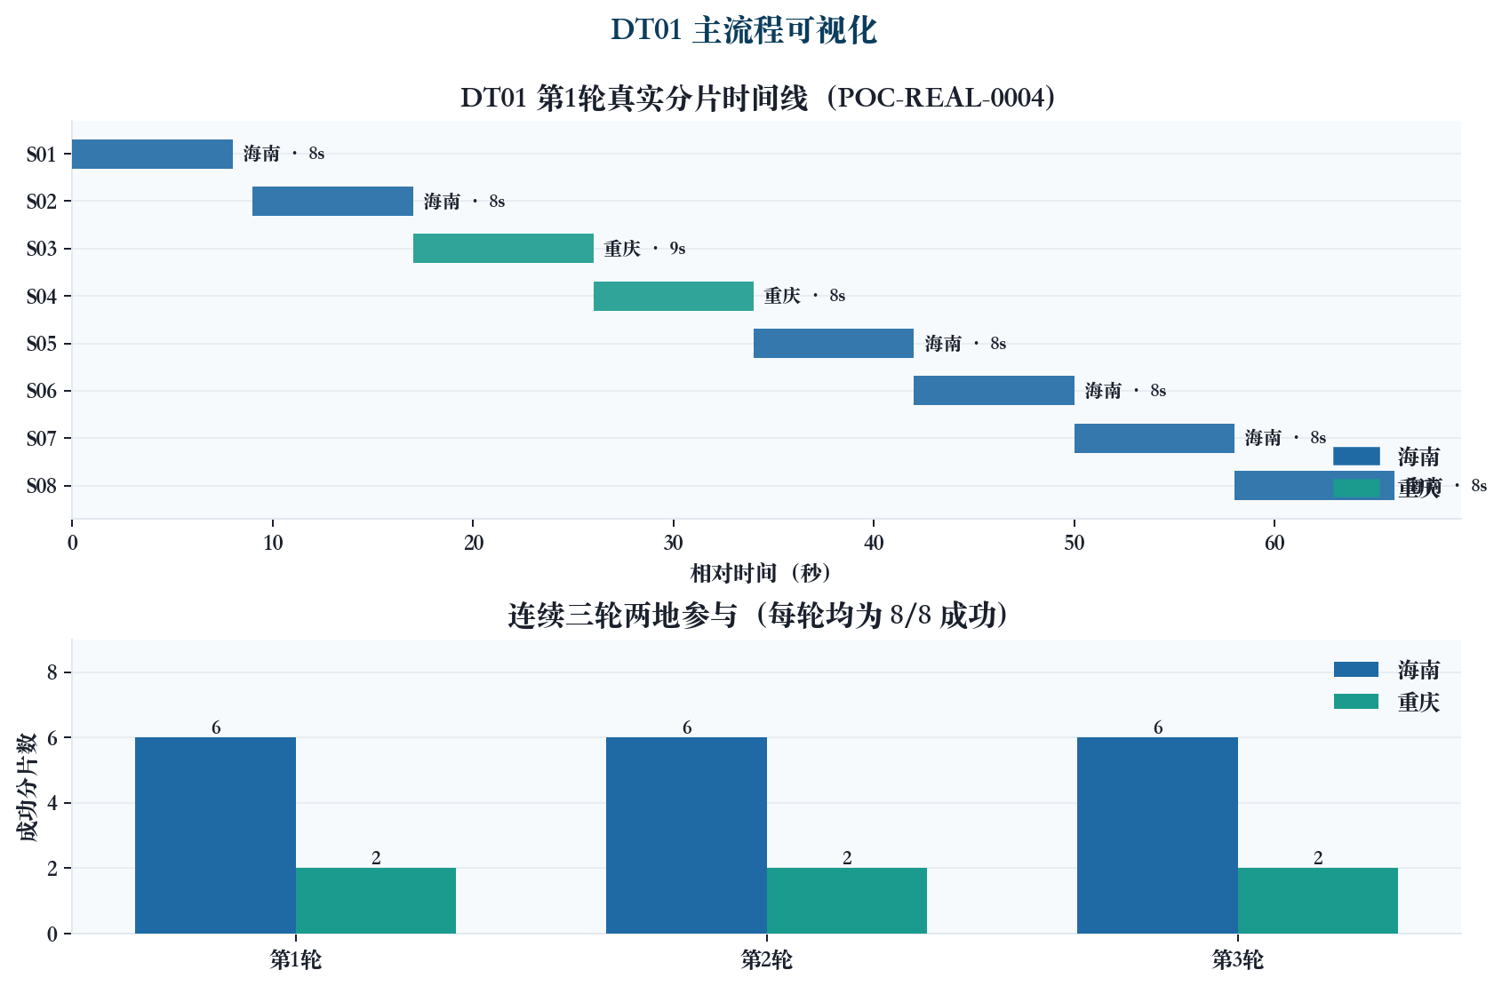
图3 DT01 可视化
证据字段 | 值
parent_task_id | POC-REAL-0001
execution_time | 2026-08-11T12:38:11+08:00
execution_node | 海南 / 重庆
test_conclusion | SUCCEEDED: 8/8个真实分片完成

DT03 单卡 16GB 显存硬约束
【目的】验证调度器按“单卡可用显存”而非“整机显存池”过滤候选：16GB 任务不得派往重庆 12GB 的 4070，只能选择海南 24GB 的 4090。
【结果】父任务 POC-REAL-0002：1/1 分片 SUCCEEDED，执行节点仅为海南-GPU1。重庆四张 12GB 卡均未入选。判定 PASS-REAL。
【分析】结果符合 L1 边界：不允许把 4×12GB 拼成 48GB。过滤发生在候选阶段，避免 OOM 后再回退。与文档 DT03/TC10 口径一致。
候选 GPU | 显存(GB) | ≥16GB? | 调度结果
重庆-GPU1~4 | 12 | 否 | 排除
海南-GPU1 | 24 | 是 | 选中并成功

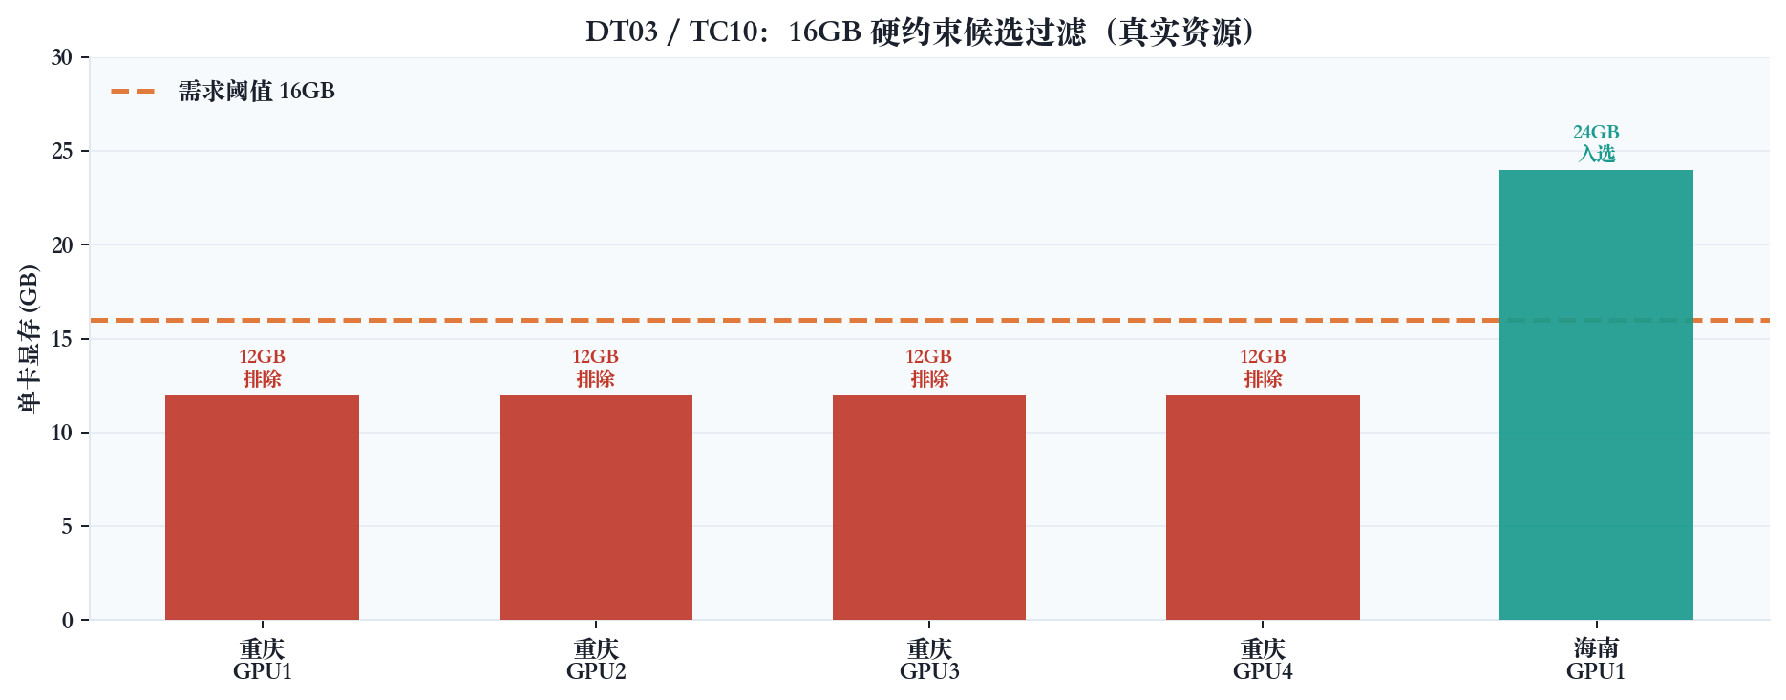
图4 DT03 可视化
证据字段 | 值
parent_task_id | POC-REAL-0002
execution_time | 2026-08-11T12:36:27+08:00
execution_node | 海南
test_conclusion | SUCCEEDED: 1/1个真实分片完成

TC01 正常跨境接入与完整性校验
【目的】验证任务包在创建可执行任务前完成完整性校验（manifest/数据 SHA），校验通过后可正常登记并调度到真实节点。
【结果】父任务 POC-REAL-0003：integrity ok；4/4 分片成功（海南 S01–S02，重庆 S03–S04）。判定 PASS-REAL。
【分析】接入链路“校验→登记→分片下发→回传”完整。与负向 TC04 对照：哈希正确才放行，错误则拒绝，形成正反闭环。
子任务 | 区域 | 状态 | 样本数
S01 | 海南 | SUCCEEDED | 512
S02 | 海南 | SUCCEEDED | 512
S03 | 重庆 | SUCCEEDED | 512
S04 | 重庆 | SUCCEEDED | 512

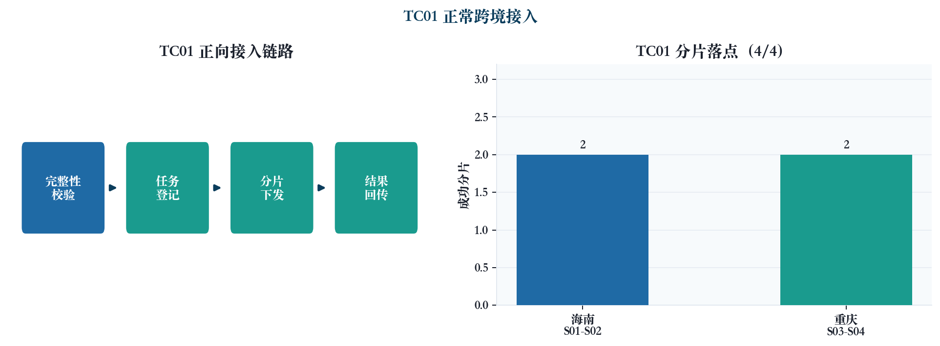
图5 TC01 可视化
证据字段 | 值
parent_task_id | POC-REAL-0003
execution_time | 2026-08-11T12:32:03+08:00
execution_node | 海南 / 重庆
test_conclusion | SUCCEEDED: 4/4个真实分片完成

TC02 身份认证失败
【目的】验证使用错误 Bearer 访问节点 agent 时被拒绝，控制面记录审计，且不创建可执行 GPU 任务。
【结果】海南与重庆 agent 对 invalid token 均返回 HTTP 401；父任务状态 REJECTED；未启动 ResNet。判定 PASS-REAL（预期拒绝）。
【分析】安全负向用例以“拒绝成功”为通过标准。双节点一致 401，说明鉴权不依赖单点。审计含 AUTH_FAIL，满足可追溯要求。
检查项 | 观测
海南 agent | HTTP 401
重庆 agent | HTTP 401
GPU 任务 | 未创建
审计事件 | AUTH_FAIL / COMPLETE(REJECTED)

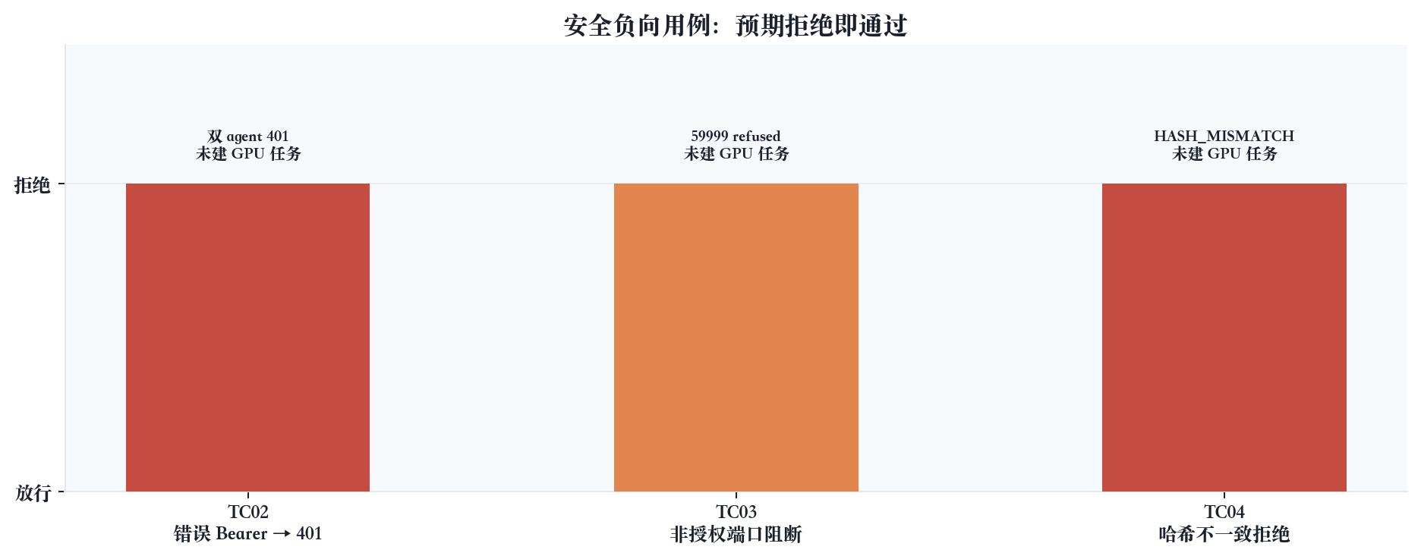
图6 TC02 可视化
证据字段 | 值
parent_task_id | POC-REAL-0001
execution_time | 2026-08-11T12:31:30+08:00
execution_node | 现场真实节点
test_conclusion | REJECTED: 认证失败已记录审计，未创建可执行 GPU 任务

TC03 非授权端口或路径
【目的】验证对非授权端口的探针无法建立业务连接，系统记录阻断证据且不创建执行任务。
【结果】探针 127.0.0.1:59999 Connection refused，blocked=true；任务 REJECTED。判定 PASS-REAL（预期拒绝）。
【分析】在无正式 VPN/防火墙编排条件下，以显式非授权端口探针验证“默认拒绝”。与 TC02 共同覆盖访问控制边界。
检查项 | 观测
探针目标 | 127.0.0.1:59999
结果 | Connection refused / blocked=true
GPU 任务 | 未创建
审计事件 | PROBE_BLOCKED


图7 TC03 可视化
证据字段 | 值
parent_task_id | POC-REAL-0002
execution_time | 2026-08-11T12:31:30+08:00
execution_node | 现场真实节点
test_conclusion | REJECTED: 非授权端口/路径探针被阻断，未创建执行任务

TC04 数据完整性异常
【目的】验证当期望数据集哈希被故意篡改时，系统拒绝创建可执行任务并保留 HASH_MISMATCH 审计。
【结果】故意错误期望哈希触发拒绝；HTTP 业务响应成功返回拒绝结论；未下发 GPU。判定 PASS-REAL（预期拒绝）。
【分析】与 TC01 形成对照：正确哈希放行、错误哈希拒绝。防止“脏数据入库后才失败”。
检查项 | 观测
触发方式 | expect_tar_hash 置为全 0
系统行为 | 拒绝建任务
审计事件 | HASH_MISMATCH
GPU 任务 | 未创建


图8 TC04 可视化
证据字段 | 值
parent_task_id | POC-REAL-0001
execution_time | 2026-08-11T12:35:54+08:00
execution_node | 现场真实节点
test_conclusion | REJECTED: 数据集哈希校验失败，未创建可执行任务

TC10 单卡显存硬约束
【目的】验证资源声明中的单卡显存下限在真实调度中生效（与 DT03 同源约束）。
【结果】由真实 DT03 覆盖：16GB 任务仅落海南。判定 PASS-REAL（mapped:DT03）。
【分析】映射覆盖符合方案“核心场景可映射到原子用例”的写法；真实证据与 DT03 同一父任务链。
映射来源 | 真实父任务 | 结论
mapped:DT03 | POC-REAL-0002 | PASS-REAL


图9 TC10 可视化

TC13 海南本地推理
【目的】验证海南节点可真实执行 ResNet 分片推理并回传 predictions。
【结果】DT01 各轮均有海南分片 SUCCEEDED（如 S01/S02/S05–S08）。判定 PASS-REAL（mapped:DT01）。
【分析】海南 1×4090 承担主要分片，证明本地推理链路（agent→torch/CUDA→回传）可用。
覆盖来源 | 典型分片 | 状态
mapped:DT01 | S01/S02/S05–S08 | SUCCEEDED


图10 TC13 可视化

TC14 重庆异地推理
【目的】验证重庆节点可作为异地执行点完成分片推理并回传。
【结果】DT01 各轮 S03/S04 派重庆并 SUCCEEDED。判定 PASS-REAL（mapped:DT01）。
【分析】异地执行已打通；链路为公网可达而非正式 OTN SLA，本报告只确认功能成功，不宣称专线指标达标。
覆盖来源 | 典型分片 | 状态
mapped:DT01 | S03/S04 | SUCCEEDED


图11 TC14 可视化

TC15 批量推理与队列
【目的】验证批量分片任务可连续排队/下发并全部完成，形成可追踪闭环。
【结果】DT01 连续 3 轮、每轮 8 分片全部成功。判定 PASS-REAL（mapped:DT01）。
【分析】批量场景稳定性体现在“连续三轮零失败”。分片串行下发适合当前单卡海南拓扑。
轮次 | 分片 | 失败 | 结果
3 | 8/轮 | 0 | 全部 SUCCEEDED


图12 TC15 可视化

TC19 结果正确性
【目的】验证汇聚输出与冻结参考结果一致，避免“任务成功但结果不可信”。
【结果】reference_match：compared=4096，mismatch=0，pass=True。判定 PASS-REAL（mapped:DT01）。
【分析】top1_class 全量一致是本期最强正确性证据。文件级 SHA 可能因 shard 元数据不同而不同，业务以类别一致为准。
指标 | 值
compared | 4096
mismatch | 0
pass | True

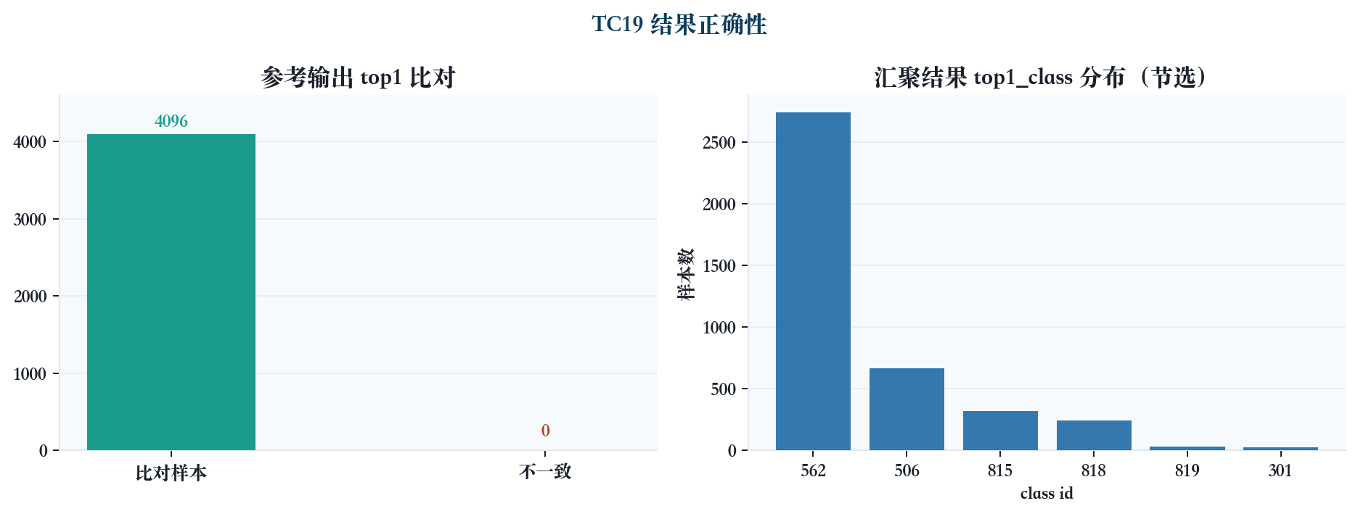
图13 TC19 可视化

3. 证据与复现
材料 | 位置
本报告 | L1_算力调度真实调度测试报告_20260811.docx
证据包 | l1-poc-evidence-latest.tgz
图表 | extracted/evidence/real_report/charts_v2/
源码 | extracted/webapp/real/
现场证据 | /opt/l1-scheduler-ui/evidence/

4. 签署
角色 | 姓名 | 日期 | 签字
测试执行 |  | 2026-08-11
结果复核
项目确认

